FunCode运用问题解答
问题1、运行FunCode，导致电脑分辨率严重下降。
症状：
Windows桌面图片变得特别大，FunCode界面变大，整个电脑屏幕只能看到其中一部分。
解决办法：
1、确保显卡支持DX9.0及以上版本；
2、升级最新的显卡驱动程序。

问题2 在FunCode中设计好界面，运行程序，游戏屏幕是黑屏。
症状：
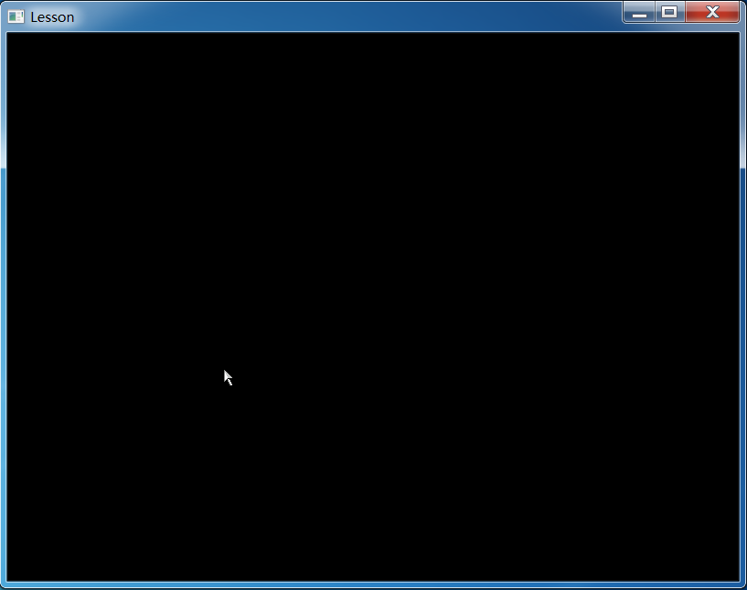
造成该问题，有多种原因，根据不同原因有不同解决方法。
解决办法一:
先点击FunCode工具条中的运行按钮，如果运行正常（屏幕有图片），然后再在VC中运行程序。

解决办法二：
检查电脑时间，确保电脑时间不能比实际时间提早。如果发现提早，需要操作如下几步：
关闭FunCode。
把FunCode安装目录下Bin\game\managed\datablocks.cs.dso删除；
正确设置电脑时间。
重新打开FunCode。

解决办法三：
与LanStar软件（南京远志电脑管理软件）存在冲突。应安装最新LanStar或者卸载该软件。

解决办法四
精灵名称不能包含中文、开头是数字，或者中间有空格。按规定重新命名精灵名称。

解决办法五：
在排除上述两种原因的情况下，重新创建项目运行。

问题3：打开FunCode的VC工程，提示工程不存在
症状：
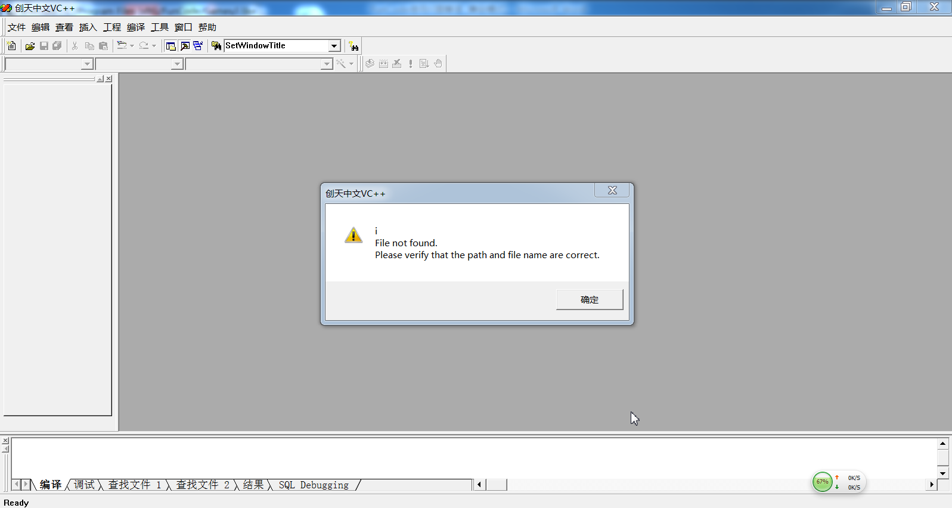
解决办法：
确保创建的工程名称不包含空格。比如工程名称为sea fish，是非法的。必须改为seafish。

问题4：已经创建了VC工程，也正确设置了VC启动版本，但是点击“打开VC工程”，不能启动VC。
解决办法：
VC++是绿色版（无需安装直接使用的版本，因此VC++的安装路径不会保留在Windows的注册表中），FunCode不能通过注册表信息找到VC++的目录所在。
通过VC++直接打开工程，操作步骤如下：
- 打开VC++。
- 在VC6.0中，点击“文件”菜单中的“打开 工作区”。在VC2008或2010中，点击“文件”菜单中的“项目/解决方案…”，分别如下图：
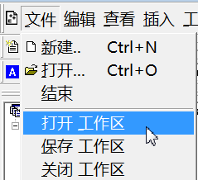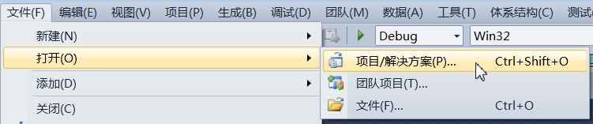
VC 6.0 VC2008/2010
- 在跳出的文件窗口中，找到相应的VC++工程文件并打开。VC++工程文件图标如下（名称根据具体项目确定）：

6.0 2008 2010
6.0版本工程文件的保存路径：
\实验项目所在路径\SourceCode\VCProjectVC6
2008版本工程文件的保存路径：
\实验项目所在路径\SourceCode\VCProject2008
2010版本工程文件的保存路径：
\实验项目所在路径\SourceCode\VCProject2010
- 如果我们忘记了实验项目当前的路径，最简单的一个办法就是点击“项目”面板中的“打开工程文件夹”按钮，就会弹出项目所在文件夹，从而了解当前路径所在。

问题5：VC6.0在Win7下运行，不能添加文件。
解决办法
- 下载FileTool.dll文件。
- 复制到VC6.0安装目录下。具体子目录为：
/Microsoft Visual Studio/Common/MSDev98/AddIns/
- 用管理员权限启动cmd.exe。
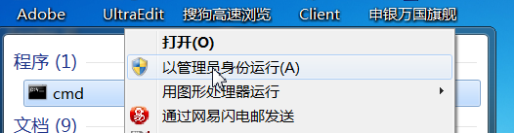
- 在cmd.exe窗口中，先转移到FileTool.dll所在目录，然后执行regsvr32.exe。
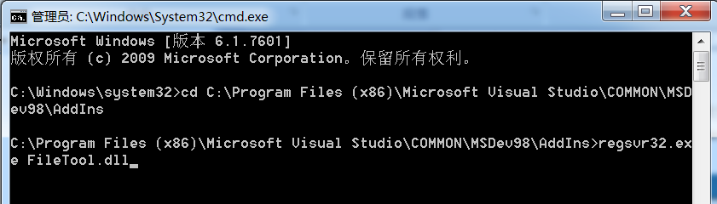
- 按Enter键，注册成功。
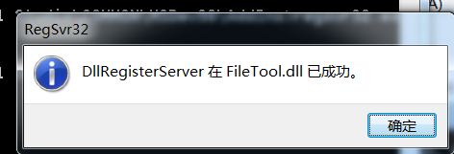
- 打开VC6.0，点击菜单“工具”-》“定制…”
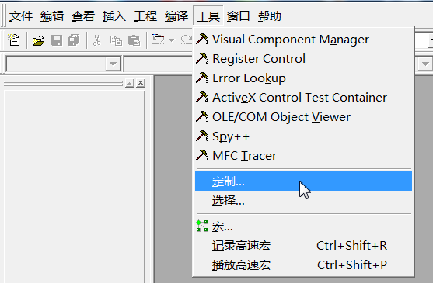
- 在打开的“定制”窗口中，点选“附加项和宏文件”页，这时该页面中多了“FileTool Developer Studio Add-in”一项，选取该项。
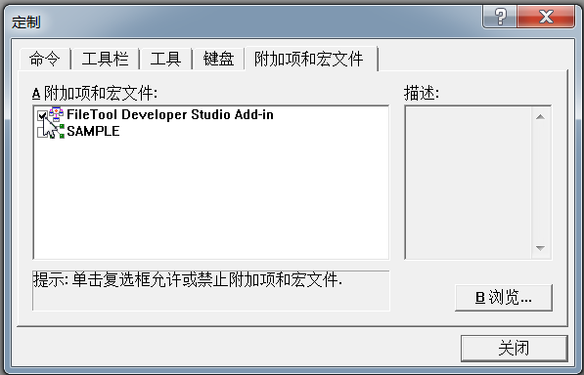
- 关闭“定制”窗口，VC中增加FileTool的工具条。将它拖到工具栏位置。FileTool有两个按钮，一个是“A”，作用是将文件添加到VC工程中。一个是“O”，作用是打开工程。
